实 验 报 告 评分:

11 系 07 级 姓名 高辰阳 日期 2008.10.21 No. PB07009001

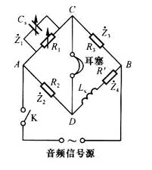
实验题目： 交流电桥

实验器材： 交流电阻箱四个、电容箱、待测电容、待测电感
喇叭、信号发生器、导线。

实验步骤：1、按照测电感电路图连线。
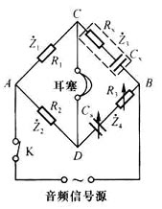
2、选定不同的、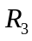、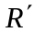，调节电桥平衡，
记录数据。
3、按照测电容电路图连线。
4、选定不同的、，调节电桥平衡，
记录数据。

实验数据：信号源：f=1500Hz
1、测电感
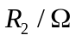 | 200.0 | 300.0 | 200.0 | 250.0 | 150.0
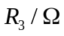 | 200.0 | 300.0 | 400.0 | 300.0 | 150.0
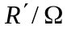 | 200.0 | 300.0 | 400.0 | 300.0 | 150.0
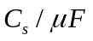 | 0.3250 | 0.1540 | 0.1630 | 0.1730 | 0.5780
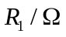 | 190.0 | 290.0 | 195.0 | 242.0 | 141.0

2、测电容
 | 200.0 | 300.0 | 400.0 | 100.0 | 100.0 | 1000.0 | 500.0
 | 400.0 | 300.0 | 400.0 | 600.0 | 1000.0 | 1000.0 | 500.0
 | 0.3280 | 0.6570 | 0.6570 | 0.1090 | 0.0660 | 0.6560 | 0.6570
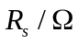 | 1.3 | 0.7 | 0.7 | 3.9 | 6.3 | 0.6 | 0.7

数据处理：
- 测电感
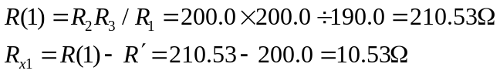
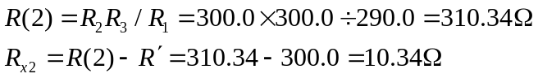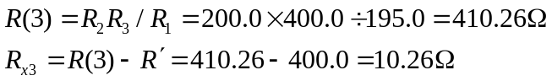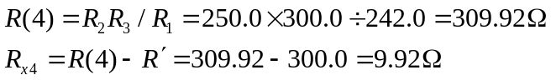
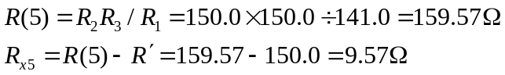
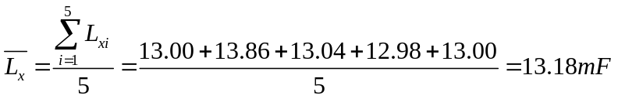
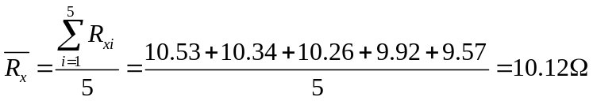
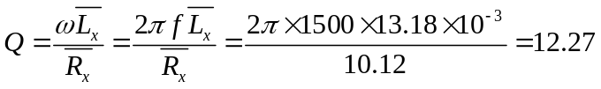

- 测电容
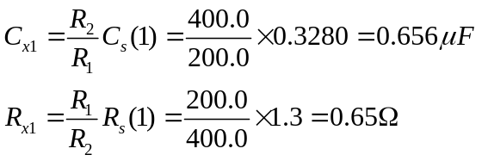
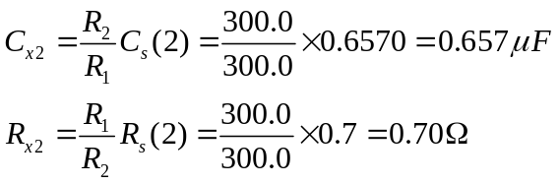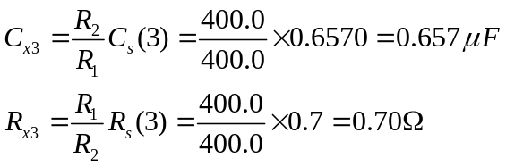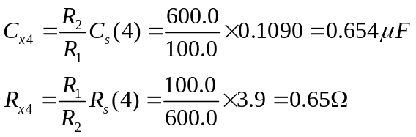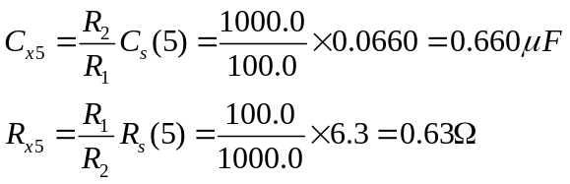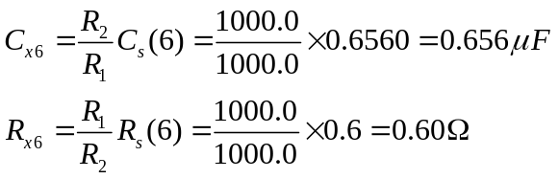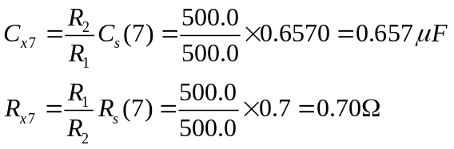
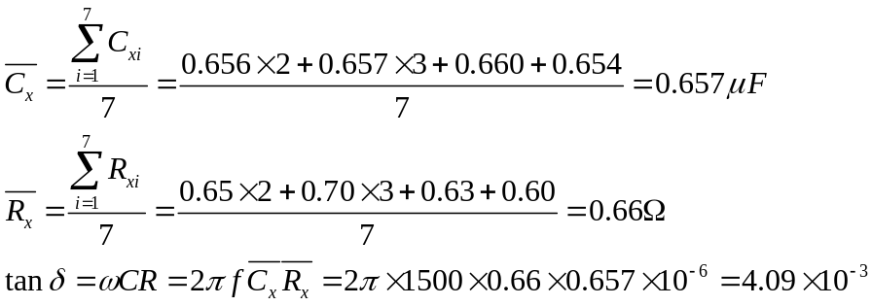
思考题：
- 按照图2.2.5-7测电感
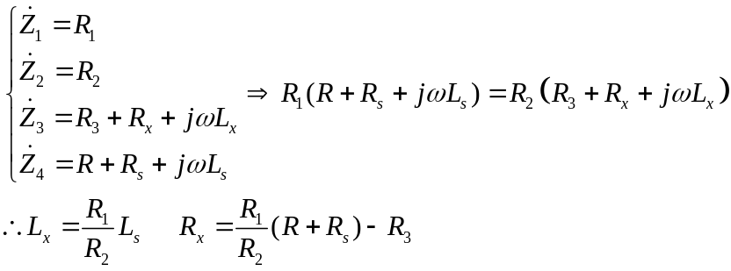
显然此电路在调平衡时不方便，因为在调时，对于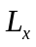和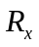的调平都有影响。
按照图2.2.5-8测电感
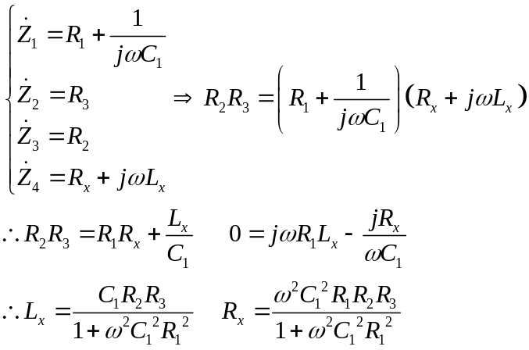
显然此电路在调平衡时也不方便，因为在调、时，对和的调平都有影响。
- Q值的物理意义是什么？
答：Q为电感的品质因数，反映了电感的质量。电感在应用于储存能量时，不可避免的由于其内阻而使一部分能量以热能形式消耗掉。当电感的Q值越小时，意味着电感在存同样的能量时所耗损的能量越小。显然，当电感用于存储能量时，我们应当选取品质因数Q值大的电感。

